CONCURSUL ŞCOLAR DE GEOGRAFIE
ETAPA JUDEŢEANĂ/A SECTOARELOR MUNICIPIULUI BUCUREŞTI
9 martie 2019

PROBA TEORETICĂ SCRISĂ
CLASA a X-a

- Toate subiectele sunt obligatorii. Se acordă 10 puncte din oficiu.
- Timpul de lucru efectiv este de 3 ore.

Subiectul I (20 puncte)
În imaginea de mai jos sunt marcate cu numere diferite teritorii de stat.

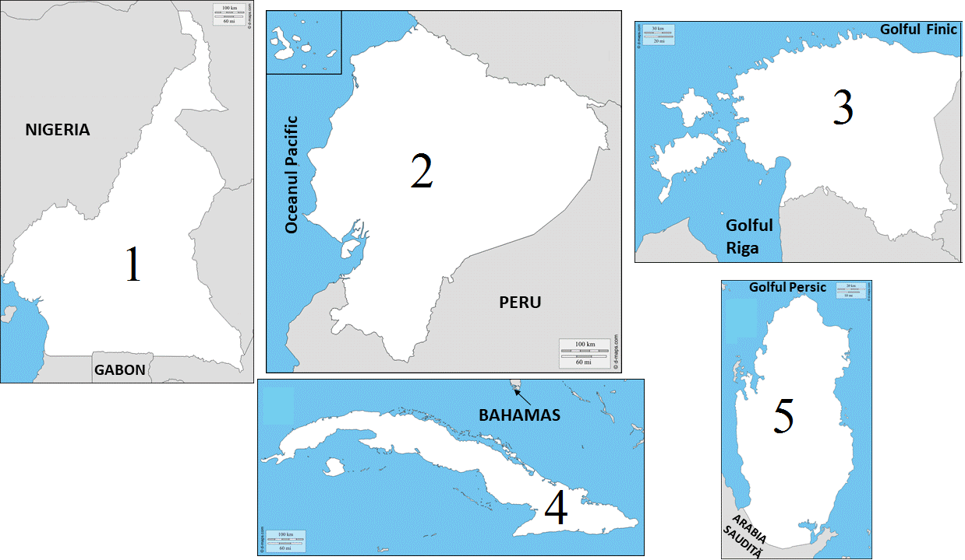

A. Scrieţi, pe foaia de concurs, răspunsurile care completează afirmaţiile de mai jos.
1. Capitala statului marcat cu numărul 1 este orașul numit ...
2. Arhipelagul situat în apropierea statului marcat cu numărul 2 se numește ...
3. Limba vorbită de populaţia statului marcat cu numărul 3, face parte din familia limbilor ...
4. Capitala statul marcat cu numărul 4 este orașul numit ...
5. Forma de guvernământ a statului marcat cu numărul 5 este ...
10 puncte

B. Citiți cu atenție afirmațiile următoare. Dacă apreciați că afirmația este adevărată scrieți, pe foaia de concurs, litera A, iar dacă apreciați că afirmația este falsă, scrieți litera F.
1. Statul marcat cu numărul 3 a făcut parte până în 1990 din RSF Yugoslavia.
2. Capitala statului marcat cu numărul 5 este Dubai.
3. Statul marcat cu numărul 4 face parte din Arhipelagul Antilele Mici.
4. Orașul-capitală a statului marcat cu numărul 2 este traversat de Ecuator.
5. Statul marcat cu numărul 1 face parte din rândul ţărilor exportatoare de petrol (OPEC).
10 puncte

Subiectul II (20 puncte)
Analizaţi imaginile şi reprezentările grafice de mai jos şi răspundeţi pe foaia de concurs la următoarele cerinţe:
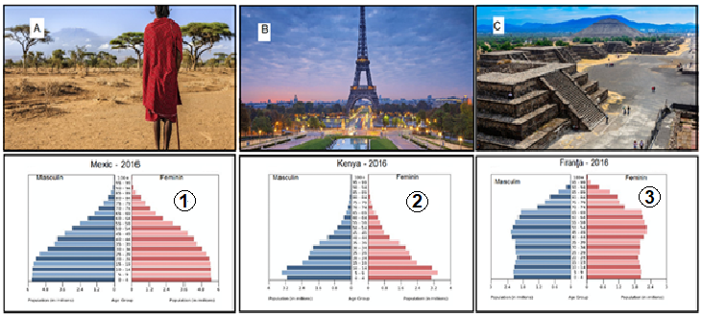
https://www.cia.gov/library/publications/the-world-factbook/geos.html
1. Asociaţi reprezentările grafice notate cu numerele 1, 2 şi 3 cu imaginile marcate cu literele A, B şi C;
2. Menţionaţi tendinţa de evoluţie numerică a populaţiei evidențiată de forma piramidei vârstelor marcată cu numărul 3;
3. Precizaţi:
a. doi factori care au determinat forma piramidei vârstelor marcată cu numărul 2;
b. două consecinţe socio-economice care decurg din forma piramidei vârstelor marcată cu numărul 1;
c. forma fiecărei piramide a vârstelor marcate cu numerele 1 şi 3.

Subiectul III (15 puncte)
Analizați cu atenție harta de mai jos și scrieți pe foaia de concurs:
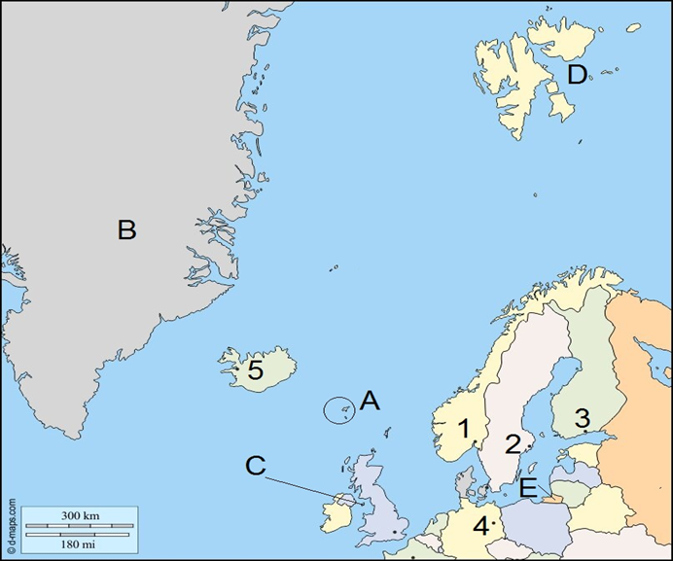
1. numele teritoriilor dependente marcate, pe hartă, cu litere de la A la D şi denumirea statelor de care aparţin;
2. tipul de frontieră specific între statele ale căror capitale sunt marcate, pe hartă, cu numerele 1 şi 2;
3. denumirea regiunii etnice şi culturale situată pe teritoriul statelor ale căror capitale sunt marcate,pe hartă, cu numerele 1,2 şi 3;
4. litera cu care este marcată o exclavă a Federației Ruse, precum și numele acestei regiuni;
5. numele aglomeraţiei urbane, de tip megalopolis, din statul a cărui capitală este marcată, pe hartă, cu numărul 4, precum și numele celui mai mare oraș - port fluvial din această aglomerație urbană;
6. o funcţie economică a oraşului capitală marcat, pe hartă, cu numărul 5.

Subiectul IV (20 puncte)
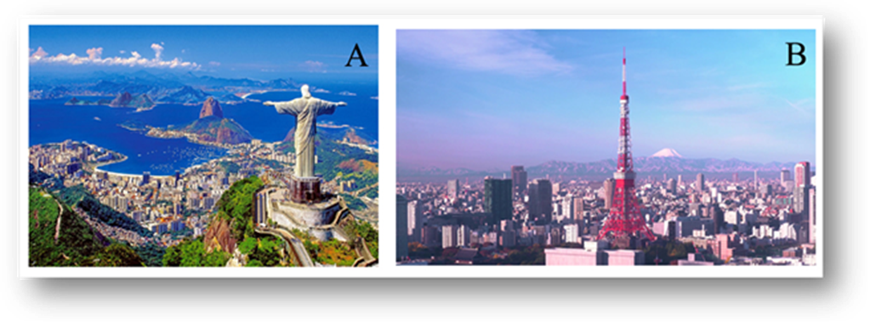
Imaginile de mai jos sunt reprezentative pentru două orașe foarte mari (peste 10 milioane de locuitori) situate pe continente și în emisfere diferite și în două megalopolisuri, unul asiatic și unul american. Analizați imaginile și scrieți pe foaia de concurs răspunsurile la următoarele cerințe:
1. Pentru imaginea marcată cu litera A precizați:
a. numele orașului prezentat;
b. numele megalopolisului din care face parte acest oraș;
c. limba oficială a statului din care face parte acest oraș;
d. forma de organizare politică internă a statului din care face parte acest oraș;
e. patru probleme de amenajare urbană cu care se confruntă acest oraș;
f. numele altor două orașe din megalopolisul menționat la punctul b.
10 puncte
2. Pentrul orașul marcat cu litera B, precizați:
a. numele orașului prezentat;
b. numele megalopolisului din care face parte acest oraș;
c. două religii tradiționale în statul din care face parte acest oraș;
d. forma de guvernământ specifică statului din care face parte acest oraș;
e. numele altor cinci orașe din megalopolisul menționat la punctul b.
10 puncte
Subiectul V (15 puncte)
Citiți cu atenţie textul de mai jos:
,,Micul stat hanseatic, situat în vestul Europei, are ca relief predominant o câmpie joasă, cu altitudini adesea sub nivelul mării. Specifice acestui stat sunt polderele, terenuri cucerite de sub apele mării și cultivate astăzi predominant cu flori”.

A. Scrieți pe foaia de concurs:
1. numele statului prezentat în text;
2. tipul de capitală și numele acestora;
3. limba oficială vorbită de majoritatea populației din statul prezentat în text;
4. denumirea megalopolisului în formare de pe teritoriul acestui stat;
5. actuala grupare politico-economică de state al cărui membru fondator este statul descris în text.

B. Tabelul de mai jos prezintă indicatorii demografici specifici acestui stat pentru anul 2017.

Număr locuitori | Rata natalității | Rata mortalității | Populația urbană | Suprafața
17 151 225 | 10,9‰ | 9‰ | 92% | 41 543 km²
https://www.cia.gov/library/publications/the-world-factbook/geos.html
Scrieți pe foaia de concurs
1. valoarea densității medii a populației;
2. valoarea bilanțului natural (promile);
3. valoarea populației rurale (valoare absolută);
4. valoarea populației urbane (valoare absolută).

CONCURSUL ȘCOLAR DE GEOGRAFIE
ETAPA JUDEŢEANĂ/A SECTOARELOR MUNICIPIULUI BUCUREŞTI
9 martie 2019
BAREM DE EVALUARE ŞI DE NOTARE - PROBA TEORETICĂ SCRISĂ
CLASA a X-a

• Se punctează oricare alte formulări/modalităţi de rezolvare corectă a cerinţelor.
• Nu se acordă punctaje intermediare, altele decât cele precizate explicit în barem.

Subiectul I (20 puncte)
A. Se acordă câte 2 puncte pentru fiecare răspuns corect:
1. Yaounde; 2. Galapagos; 3. fino-ugrice; 4. Havana; 5. monarhie/monarhie absolută.
B. Se acordă câte 2 puncte pentru fiecare răspuns corect:
1. F; 2.F; 3.F; 4.A; 5.F
Total Subiectul I ( A+B) = 20 puncte

Subiectul II (20 puncte)
1. Se acordă câte 2p pentru fiecare răspuns corect: 1-C; 2-A; 3-B; (2px3=6p)
2. Se acordă 2p pentru următorul răspuns corect - tendinţă de regres al populaţiei.
3. Se acordă câte 2p pentru fiecare răspuns corect:
a. oricare doi factori dintre următorii: natalitatea ridicată, mortalitatea ridicată, nivelul de
dezvoltare economic redus, speranţa de viaţă scăzută, gradul redus de valorificare a
resurselor etc. - (2 x 2p = 4p);
b. oricare două consecințe dintre următoarele: creșterea rapidă a populației, grad ridicat
de sărăcie, creșterea ratei de emigrare a populaţiei, apariția conflictelor sociale etc. - (2
x 2p = 4p);
c. 1. Mexic - formă de clopot - 2p; 3. Franţa - formă de amforă - 2p.
Total Subiectul II (1+2+3) = 20 puncte

Subiectul III (15 puncte)
Se acordă câte 1p pentru fiecare răspuns corect:
1. A – I-le Feroe/Faroe - Danemarca (2 x 1p = 2p); B - Groenlanda-Danemarca (2x1p = 2p);
C – Insula Man - Regatul Unit al Marii Britanii şi Irlandei de Nord (2 x 1p = 2p);
D – Insulele/Arhipelagul Svalbard/Spitzbergen - Norvegia (2 x 1p = 2p);
2. Naturală (montană) – 1p;
3. Laponia – 1p;
4. E (1p) - Kaliningrad (1p);
5. Rin-Ruhr / Ruhrstadt (1p); Duisburg (1p);
6. Funcția portuară / pescuit / comerț etc. (1p);
Total Subiectul III (1+2+3+4+5+6) = 15 puncte

Subiectul IV (20 puncte)
1. Se acordă 10 puncte astfel:
a. A - Rio de Janeiro (1p);
b. Megalopolisul Brazilian (1p);
c. limba portugheză (1p);
d. stat federal (1p);
e. Exemple de probleme de amenajare urbană, cum ar fi: construcții fără plan de
sistematizare în cartierele sărace de tip favelas; străzi înguste, întortocheate în zonele
rezidenţiale sărace; infrastructura de transport; dificultăți în realizarea rețelelor de apă și
canalizare; etc. (4x1=4p);
f. Sao Paolo (1p), Bello Horizonte (1p).
2. Se acordă 10 puncte astfel:
a. B – Tokyo (1p);
b. Megalopolisul Tokaido (1p);
c. șintoism (1p) budism (1p);
d. monarhie constituţională (1p);
e. Se acordă 5p pentru oricare dintre următoarele 5 oraşe (5 x 1p = 5p) - ex. Yokohama,
Osaka, Kobe, Nagoya, Chiba, Nagasaky, Fukuoka, Kitakyushu, Kyoto.
Total Subiectul IV (1+2) = 20 puncte

Subiectul V (15 puncte)
A. Se acordă 7p astfel:
1. Olanda (1p);
2. Capitală divizată / capitală administrativă și regală (1p); Haga (1p) şi Amsterdam (1p);
3. Limba olandeză/neerlandeză (1p);
4. Randstadt Holland (1p);
5. Uniunea Europeană / UE (1p);
B. Se acordă 8p astfel:
1. Densitatea medie a populaţiei: 412,8 loc./km² (2p),
2. Bilanțul natural al populaţiei: 1,9‰ (2p);
3. Populaţia rurală: 1 372 098 locuitori (2p);
4. Populaţia urbană: 15 779 127 locuitori (2p).
Total Subiectul V (A+B) = 15 puncte
Total Subiectul I+II+III+IV+V = 90 puncte

Din oficiu: 10 puncte
TOTAL GENERAL: 100 puncte

